ИСПИТИВАЊЕ ЖИЛАВОСТИ ПОЛИПРОПИЛЕНА
ПУЊЕНОГ СТАКЛЕНИМ ПРАХОМ
TESTING THE TOUGHNESS OF POLYPROPYLENE FILLED WITH GLASS POWDER

Зоран Јањуш¹, Александар Петровић², Александар Јововић², Радица Прокић-Цветковић², Предраг Илић³
¹Градска управа Бања Лука, Одјељење комуналне полиције, Бања Лука, mrjzoran@teol.net
² Универзитет у Београду, Машински факултет, Катедра за процесну технику, apetrovic@mas.bg.ac.rs, ajovovic@mas.bg.ac.rs, rprokic@mas.bg.ac.rs
³Институт заштите, екологије и информатике, Бања Лука, pedja_1979@yahoo.co.uk

Сажетак: Сврха рада је да се полимерни отпад прикаже као сировина или на други начин искористљив материјал добијен дјелимичним раздвајањем комуналног отпада. У раду је обрађена могућност поновне употребе полипропилена рециклирањем уз додатак стакленог праха, са становишта жилавости усљед ударног оптерећења. Испитиване су стандардне епрувете, направљене од основног материјала - полипропилена и уз додатак 0%, 5%, 10%, 15%, 20%, 25% и 30% стакленог праха гранулације мање од 0,5mm, кроз шест циклуса прераде. Измјерене вриједности дале су могућност формирања образаца промјене жилавости посматраног материјала са различитим садржајем страног тијела, кроз циклусе прераде, што може помоћи у даљим истраживањима и анализама.
Кључне ријечи: Рециклажа, полипропилен, жилавост.
Abstract: The purpose of this paper is to show polymer waste as a raw or in some other way usable material derived from a partial separation of communal waste. This paper describes possibilities of polypropylene reusage through recycling with addition of glass powder, observing toughness caused by impact load. Standard test tubes, made of basic material – polypropylene, with addition of 0%, 5%, 10%, 15%, 20%, 25% and 30% of glass powder with granulation less than 0,5 mm, have been tested through six processing cycles. Measured values gave possibility to form patterns for changes of the observed material with different content of additives, through processing cycles, which can be helpful in further research and analysis.
Key words: Recycling, polypropylene, toughness.

УВОД

Брига за очувањем животне средине, због ораничености ресурса с једне стране и гомилања отпада с друге, узрокује потребу кориштења еколошки прихватљивих материјала и њихово рециклирање на крају корисног вијека трајања. У укупној маси отпада значајно мјесто заузима полимерни отпад [1]. Најчешће су кориштени термопластични полимери због погодности рециклаже за разлику од дуропласта који се ређе користе [2]. У укупној маси пластичних производа најчешће се користе полиетилен (PЕ) и полипропилен (PP) око 60-70%, затим полистирен (PS) око 10-15% затим поливинилхлорид (PVC) 15% и PET 5% [3]. У новије вријеме повећана је употреба композитних материјала тј. смјесе два или више материјала различитог састава и облика формираних у циљу постизања жељених особина. Најчешће су у уптреби влакнасти композити, гдје влакна служе за побољшавање механичких особина. Поред кориштених вјештачких влакана све чешће су у употреби природна влакна од конопље, јуте лана и сл., пилећег перја или отпадног папира, картoна, текстила и сл. ([4], [5]).
Међутим, употреба више различитих материјала у формирању композита компликује рециклажу, јер се влакна и матрице требају раздвојити [6].
Проблеме који се јављају у производњи влакнастих композита могуће је превазићи употребом зрнастих композитних материјала који би се поново употребљавали у цјелини. Промјена величина карактеристичних за испитивање материјала ударом једног таквог материјала приказана је у овом раду.
Механичке особине материјала описују карактеристике производа током експлоатације. Оне показују понашање елемента изложеног механичким оптерећењима.
Механичке особине полимерних материјала одређује њихов хемијски састав, молекулске карактеристике, структурне карактеристике, вријеме трајања оптерећења и температура. Добијају се механичким испитивањима. Изводе се тако што се најприје тијело изложи неком од механичких оптерећења, затим се прате промјене на њему. Услови испитивања морају бити константни током процеса.

- УЗОРЦИ ЗА ИСПИТИВАЊЕ

У сврху испитивања ударом, вршена су еспериментална истраживања промјене жилавости у функцији промјене циклуса прераде отпадног полипропилена са различитим процентуалним садржајем стакленог праха. Стаклени прах добијен је мљевењем отпадног стакла.
Отпадни полипропилен и отпадно стакло су пречишћени од мехничких и других нечистоћа прањем и сушењем те припремљени мљевењем за даљу обраду. Отпадни полипропилен и отпадно стакло је прикупљено случајним узорковањем са градске депоније Бања Лука. Узорковање је извршено на са више различитих локација градске депоније па се предпоставља да су у сврху експеримента коришћен полипропилен и стакло различити по старости и квалитету.
Извршена испитивања су испитивања механичких карактеристика мешавине отпадног полипрпилена и отпадног стакла не улазећи у хемијска и физичка својства композита.
Циљ је да се изведу закључци о могућности, квалитету и поузданости поновне употребе кориштених материјала добијених дјелимичним раздвајањем компоненти и њиховом вишеструком употребом. То јест да се процијени одрживост механичиких особина кроз циклусе прераде уз додатак страног материјала (стакла).
За експеримент је кориштен материјал полипропилен, у праху, ради постизања хомогености при мјешању са стакленим прахом. Коришћени стаклени прах је гранулације мање од 0,5mm што је постигнуто ситовном анализом после мљевења стакленог праха. Мјешање је вршено механички – континуирано.
Епрувете за испитивање ливене су у специјално направљеном калупу. Произведене су епрувете од основног материјала полипропилена и епрувете од смјеше полипропилена са масеним удјелом 5%, 10%, 15%, 20%, 25% и 30% стакленог праха.
Код припремака основног материјала и смјеше са 10%, 20% и 30% стакленог праха одређен број припремака - епрувета је задржан, а остатак епрувета је уситњаван и припреман за поновну прераду. Исти поступак понављан је шест пута,
Наведеним поступком су израђене су епрувете од основног материјала и епрувете од мешавине полипропилена и стакла и то у 6 циклуса прераде
Прије употребе основни материјал (полипропилен) и стаклени прах су загријавани – сушени у сврху одстрањивања влаге.
Температура прераде је била константна и износила је 230⁰С, 220⁰С, 210⁰С, 200⁰С за први, други, трећи и четврти гријач. Уситњавање материјала (припрема за поновну прераду) вршено је индустријским млином. Хлађење епрувета вршено је лагано на собној температури, без додатних средстава. За потребе предвиђених испитивања произведено је око сто педесет (150) епрувета.
Попречни пресјек произведеног узорка - епрувете са додатком 30% стакленог праха приказан је фотографијом – слика 1.

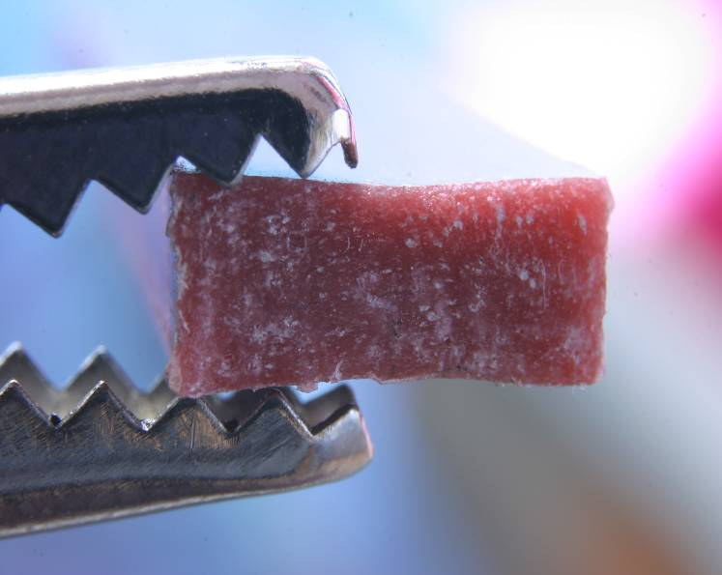
Слика 1. Попречни пресјек епрувете са додатком 30% стакленог паха
- РЕЗУЛТАТИ ИСПИТИВАЊА УДАРОМ

Испитивање ударом изводи се у сврху оцјене понашања материјала изложеног динамичком оптерећењу. Доносе се закључци о његовој кртости или жилавости.
Испитивање је прописано стандардом SRPS G.S2.616 за одређивање ударне жилавости крутих пластичних маса по шарпију.
План испитивања ударом представљен је на слици бр. 2.

Слика 2. План испитивања ударом

Испитивање ударом је вршено у лабораторији Инстутута за испитивање материјала и конструкција Републике Српске, Бања Лука, фебруара 2010.год.
Жилавост је способност материјала да се супротстави ударном оптерећењу. Дефинише се као енергија потребна да изазове лом на епрувети дефинисаног геометријског облика или као енергија која је потрбна да изазове лом на епрувети подијељена са површином попречног пресјека [7].
Карактеристичне механичке величине су: енергија лома E_{L}[Ј] и жилавост материјала ρ[Ј/cm²].
Подаци о мјерној машини на којој је вршено испитивање ударом:
- Назив мјерила: Уређај за испитивање жилавости - Шарпијево клатно,
- Произвођач мјерила: VEB WERKSTOFFPRUFMASCHINEN, Leipzig, Њемачка,
- Серијски број: 403/14,

Димензије епрувете за испитивање жилавости:
- Дужина епрувете l = 50mm,
- Ширина епрувете b = 10mm,
- Дебљина епрувете s = 4mm,
За један циклус вршено је испитивање три епрувете. Припремци за испитивање изрезивани су из ужег дијела стандардне епрувете (скица и фотографија приказани су на сликама бр. 3. ,4. и 5.). Припремак је димензија мале стандардне епрувете без жлијеба, ширине 10 mm. Ради постизања већег отпора удару је излаган шири дио пресјека епрувете. Разлика у геометрији површине лома епрувете основног материјала и материјала са додатком 30% стакленог праха приказана је сликама бр. 4. и 5.

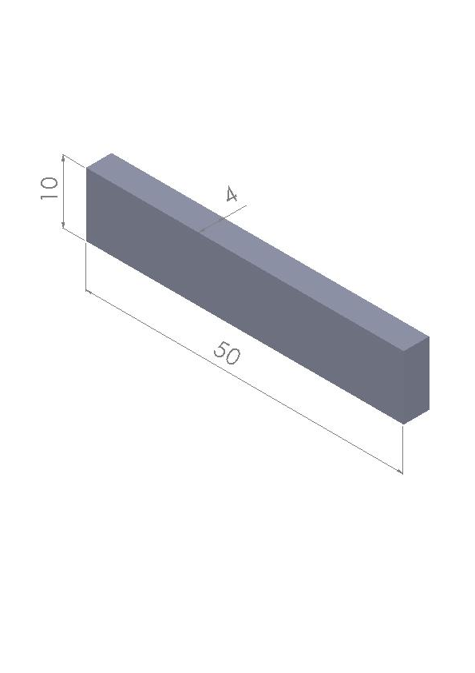
Слика 3. Припремак за испитивање ударом

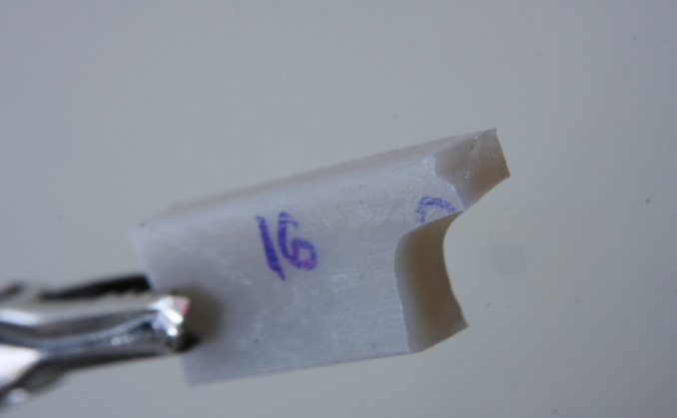 |  | 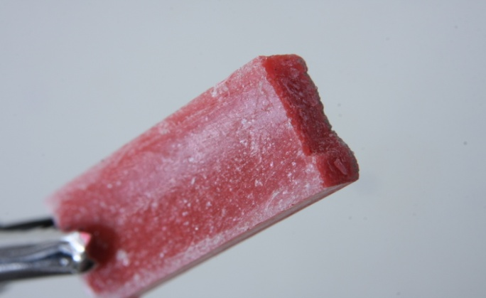
Слика 4. Припремак након испитивања ударом (чист ΡΡ) |  | Слика 5. Припремак након испитивања ударом (ΡΡ са 30% стакленог праха)

Резултат испитивања је енергија лома E_{L}[Ј], док се жилавост материјала ρ[Ј/cm²] се израчунава по обрасцу: , гдје је: – површина попречног пресјека.

- ОБРАДА РЕЗУЛТАТА ИСПИТИВАЊА УДАРОМ

За обраду су кориштене средње вриједности жилавости, добијене као аритметичка средина и приказане су у табели бр. 1.

Табела 1. Подаци за обраду
Постотак стакла | Жилавост ρ [Ј/cm²] – средња вриједност
Постотак стакла | Осн. мат. | I рец. | II рец. | III рец. | IV рец. | V рец. | VI рец.
0% | 31.04 | 30.42 | 30.62 | 30.58 | 31.33 | 31.46 | 31.46
5% | 25.42
10% | 25 | 25.83 | 26.25 | 26.04 | 25.83 | 26.04 | 25.83
15% | 25
20% | 25 | 25.42 | 25.83 | 25.83 | 25.83 | 25.83 | 25.42
25% | 25
30% | 25 | 25.21 | 25.21 | 25.21 | 25 | 25 | 25

Да би се омогућила употреба резултата добијених мјерењем и израчунавањем за композитни материјал са другачијим процентом масеног удела стакла од оног за који су извршена испитивања извршена је даља обрада изналажењем функционалне зависности везе између жилавости, масеног удјела стакла и циклуса прераде.
Обрада података у наведеном смислу је извршена коришћењем методе најмањих квадрата.
У конкретном случају промјена жилавости изражена је у зависности од циклуса прераде и процента стакла у основном материјалу.
Изналажење функционалне зависности је извршено у два корака.
Први корак подразумјева проналажење функционалне зависности која довољно добро описује везу између жилавости и процента масеног удјела стакла за сваки циклус прераде. При томе се водило рачуна да се пронађе једна функционална веза која ће довољно добро описати промјену жилавости у функцији масеног удјела стакла за сваки од циклуса прераде.
Анализом је утврђено да је та функционална веза облика

$y\left(s,x\right)=a\left(s\right)+b\left(s\right)∙x^{3}+c\left(s\right)∙e^{-x}$ (1)

где је:

- y(s,x) - жилавост, [Ј/сm²],
- x - процентуални масени удио стакла (x = 0,1,...,30),
- a, b и c - коефицијенти и
- s - циклус прераде (s = 0,1,...,6).

Коефицијенти a, b, и c уз променљиву (х) за сваки од циклуса прераде имају своје вриједности као што је то и приказано у табели бр. 2. Добро слагање претпоствљене функције зависности (1) са осредњеним вриједностима жилавости су потврђени кроз вриједности средњег квадратног отступања (σ²) и коефицијент криволинијске корелације (R²) који су такође дати у табели 2.

Табела 2. Образац промјене жилавости и коефицијенти
Циклус прераде | Oбразац промјене ρ = f(N,P)  (Циклуса прераде и постотка стакленог праха) |  |  | Коеф. дет. | Ср. кв. одст.
 | a(s) | b(s) | c(s) | r² | σ²
Осн. мат. | 25.119915 | -0.0000062536241 | 5.9234861 | 0.99684575 | 0.000432
I рец. | 25.741484 | -0.000021287192 | 4.6751913 | 0.99791938 | 0.020677
II рец. | 26.226454 | -0.000038552872 | 4.3985492 | 0.99936923 | 0.067738
III рец. | 26.081044 | -0.000032222363 | 4.502286 | 0.9999733 | 0.047351
IV рец. | 25.96975 | -0.000034523003 | 5.3635756 | 0.99876931 | 0.054362
V рец. | 26.115164 | -0.0000408537 | 5.3431645 | 0.99987551 | 0.076145
IV рец. | 25.775599 | -0.000029918299 | 5.682735 | 0.9991713 | 0.04086

Други корак подразумјева изналажење функционалне везе између коефицијената уз промјенљиву (х) у зависности од циклуса прераде односно $a\left(s\right),$ $b\left(s\right)$ и $c\left(s\right).$ На начин како је то описано у првом кораку, утврђено је да овој вези највише одговара функционална веза типа

$z(s)=A+B∙s+C∙s^{2}+D∙s^{3}+E∙s^{4}+F∙s^{5}$ (3)

Гдје је

z(s) - вриједности коефицијената $a\left(s\right),$ $b\left(s\right)$ и $c\left(s\right)$

A, B, C, D, E и F - вриједности коефицијената у једначини (3) који зависе од тога који коефицијент $a\left(s\right),$ $b\left(s\right)$ и $c\left(s\right)$ се одређује

Вриједности коефицијената A, B, C, D, E и F су приказани у табели бр. 3.

Табела 4.42. Обрасци промјене коефицијената
Oбрасци промјене коефицијената а(s), b(s) и c(s)
 | А | B | C |  | D | K | F
a(s) | 25.118749 | 0.14184534 | 0.97407409 |  | -0.60383613 | 0.12649488 | -0.0088439833
b(s) | -6.1291427·10⁻⁶ | 4.0464616·10⁻⁶ | -3.7260465·10⁻⁵ |  | 2.1442046·10⁻⁵ | -4.4444253·10⁻⁶ | 3.1146175·10⁻⁷
c(s) | 5.9149555 | -1.1162236 | -0.47187781 |  | 0.50552926 | -0.11397742 | 0.0079687004
 | Коефицијент детерминације - r² |  |  | Средње квадратно одступање - σ²
a(s) | 0.9984838 |  |  | 0.010035
b(s) | 0.99316301 |  |  | 9.5·10⁻¹²
c(s) | 0.96902765 |  |  | 0.109284

Рачунске вриједности добијене претходним обрасцима приказане су у табели бр. 4. За рециклиране материјале полипропилена са додатком 5%, 15% и 25% стакленог праха постоје само рачунски подаци (експериментална мјерења нису вршена).

Табела 4. Обрађени подаци по постотку стакла
Постотак стакла | Жилавост ρ [Ј/cm²]– обрађени подаци
Постотак стакла | Осн. мат. | I рец. | II рец. | III рец. | IV рец. | V рец. | VI рец.
0% | 31.04 | 30.42 | 30.62 | 30.58 | 31.33 | 31.46 | 31.46
5% | 25.16 | 25.77 | 26.25 | 26.11 | 26 | 26.15 | 25.81
10% | 25. 11 | 25.72 | 26.19 | 26.05 | 25.94 | 26.08 | 25.75
15% | 25.10 | 25.67 | 26.10 | 25.97 | 25.85 | 25.98 | 25.68
20% | 25.07 | 25.57 | 25.92 | 25.82 | 25.69 | 25.79 | 25.54
25% | 25.02 | 25.41 | 25.62 | 25.58 | 25.43 | 25.48 | 25.31
30% | 24. 95 | 25.17 | 25.19 | 25.21 | 25.04 | 25.01 | 24.97

Тачност поступка је потврђена кроз израчунаване процентуалне грешке за свако појединачно мjерење према обрасцу, а што је приказано у табели бр. 5.

$$∆=\frac{ρ_{t}-ρ_{c }}{ρ_{t}}∙100\%$$

где је:

$ρ_{t}$ - средња вриједност жилавости добијена мјерењем
$ρ_{c }$- израчуната вриједност добијена коришћењем апроксимативних функција (1) и (2)

Табела 5. Процентуална грешка за појединачна мјерења
Постотак стакла | Грешка Δ_{ρ} [%]
Постотак стакла | Осн. мат. | I рец. | II рец. | III рец. | IV рец. | V рец. | VI рец.
0% | 0.004 | 0.001 | 0 | 0.001 | 0.001 | 0.001 | 0.001
5% | 1.01
10% | 0.46 | 0.44 | 0.24 | 0.03 | 0.39 | 0.13 | 0.34
15% | 0.4
20% | 0.28 | 0.61 | 0.33 | 0.04 | 0.54 | 0.18 | 0.47
25% | 0.09
30% | 0.196 | 0.16 | 0.09 | 0.01 | 0.15 | 0.05 | 0.13

Максимална вриједност израчунате процентуалне грешке $\left(∆\right)$ износи 1,01% што је у границама потребне тачности.
Ради потпунијег визуелног посматрања промјене обрађени подаци графички су приказани на сликама бр. 6. и 7., упоредним дијаграмима (2D).

Слика 6. Дијаграм - 2D приказ промјене жилавости
дефинисаног циклуса прераде у функцији постотка стакленог праха

Слика 7. Дијаграм - 2D приказ промјене жилавости
дефинисаног материјала у функцији циклуса прераде

По графичким и табеларним приказима се види да жилавост расте код прве и друге рециклаже (за око 2% по циклусу) па даље кроз циклусе преаде лагано опада, осим код чистог полипропилена гдје код првог и другог циклуса опада, а даље лагано расте. Такође се види да жилавост рапидно опада, за око 20% са додавањем до 5% стакленог праха основном материјалу, те је даљи тренд опадања са додавањем до 30% стакленог праха укупно око3%. Промјене описују релативно једноставни математички обрасци (1) и (2).
У једном истраживању у матрицу полипропилена додавана је количина од 0% до 50% пилећих пера [3], гдје је приказано да такав тип композиза (влакнасти) утиче на побољшање жилавости, тако да је жилавост континуирано расла са додавањем до 40% пилећих пера полипропилену, а даље са 50% посто додатка опадала.

- ЗАКЉУЧЦИ

- На основу литературних података и спроведених експерименталних истраживања може да се закључи да отпадни полипропилен са додатком различитог запреминског удјела (који одговара до 30% масеног удјела стакленог праха) страног материјала гранулације мање од 0,5 [mm] (зрнасти композит) има стабилну промјену жилавости са могућношћу аналитичког описа функционалне зависности (образац (1))
- Овакви материјали се могу рециклирати без раздвајања компоненти до шест циклуса при чему се жилавост битно не мења, што побољшава економске критеријуме. Кроз циклусе прераде задржавју стабилну промјену жилавости.
- Мање од 3,5% експерименталних резултата значајно је одступало од просјека, те су та мјерења понављана. Наведена одступања се могу приписати грешкама у структури материјала насталим у производњи и грешкама приликом испитивања.
- Добијени су аналитички обрасци који омогућавају израчунавање жилавости за било који проценат додатка стакленог праха од 0% до 30% у било којем циклусу прераде до шесте рециклаже, са задовољавајућом тачношћу.
- Даљња истраживања требала би бити усмјерена на одређивање максималног процента додатка стакла и максималног циклуса рециклаже при којима не долази до велике деградације жилавости, тј. до крајње границе могућности употребе описаног материјала.

6. ЛИТЕРАТУРА
- З. Јањуш "Поузданост употребе рециклираног термопласта", магистарски рад, Машински факултет, Бања Лука (2006).
- S.J. Pickering: "Recycling technologies for thermoset composite materials - current status", Composites: Part A 37 (2006) 1206–1215
- F. Cavalieri, F. Padella: "Development of composite materials by mechanochemical treatment of post-consumer plastic waste", Waste Management 22 (2002) 913–916
- T.A. Bullions, D. Hoffman, R.A. Gillespie, J. Price-O Brien, A.C. Loos: "Contributions of feather fibers and various cellulose fibers to the mechanical properties of polypropylene matrix composites", Composites Science and Technology 66 (2006) 102–114
- S. Huda, Y. Yang: "Composites from ground chicken quill and polypropylene", Composites Science and Technology 68 (2008) 790–798
- B. Alcock , N.O. Cabrera, N.-M. Barkoula, Z. Wang , T. Peijs: "The effect of temperature and strain rate on the impact performance of recyclable all-polypropylene composites", Composites: Part B 39 (2008) 537–547
- Р. Липолд, А. Благојевић, Ф. Исмаиловић, О. Пашић: Материјали у машинству, Глас, Бања Лука, (1990)

